**KARTA PROJEKTU**

**Základní informace**

* Název projektu: **DIGI pro firmu**
* Reg. číslo projektu: CZ.31.6.0/0.0/0.0/24_109/0010192
* Zdroj financování: **NPO**
* Realizátor projektu: **ÚP ČR – GŘ/KrP/KoP**
* Doba realizace projektu: **04/2024 – 09/2025**
* Rozpočet projektu: **2,144 mld Kč**

**Projekt je zaměřen na:**

* další **profesní vzdělávání zaměstnanců** s cílem získání a rozvoje digitálních kompetencí a **zvýšení adaptability pracovních sil vůči měnícím se potřebám trhu práce, a to**

**prostřednictvím vzdělávání** (rekvalifikace, kurzy dalšího vzdělávání) v oblasti:

* + **digitálních dovedností IT**
  + **dovedností potřebných pro Průmysl 4.0**

**Počet podpořených osob**

* Počet osob, které úspěšně absolvují vzdělávání**: 50 000**
  + Počet osob v oblasti digitálních dovedností (IT) : **cca 25 000**
  + Počet osob v oblasti Průmyslu 4.0: **cca 25 000**

Projekt přispěje ke splnění milníků NPO, komponenty 3.3, investice 3.3.1.

a je realizován z **výzvy č. 31_23_109**

**CÍLOVÉ SKUPINY A KLÍČOVÉ AKTIVITY**

**Cílové skupiny – pro koho je projekt určen:**

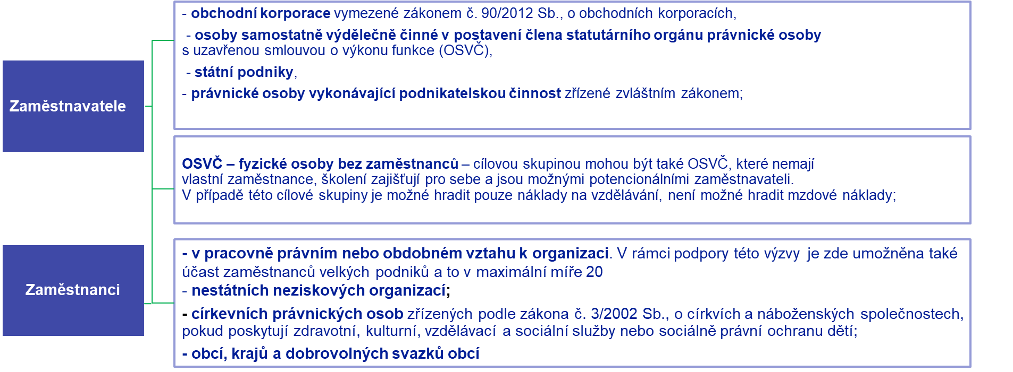

**VELKÉ PODNIKY: 20%, MALÉ PODNIKY:** **80%** Z CELKOVÝCH REÁLNĚ VYKÁZANÝCH VÝDAJŮ PROJEKTU

**Cílové skupiny – pro koho není projekt určen:**

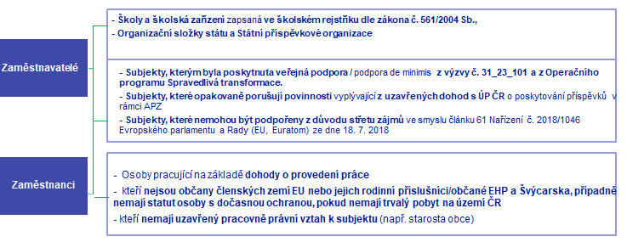

**Klíčové aktivity projektu:**

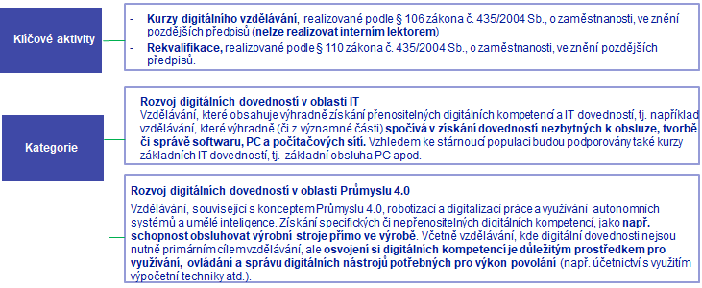

**PODPORA**

**Podpora:**

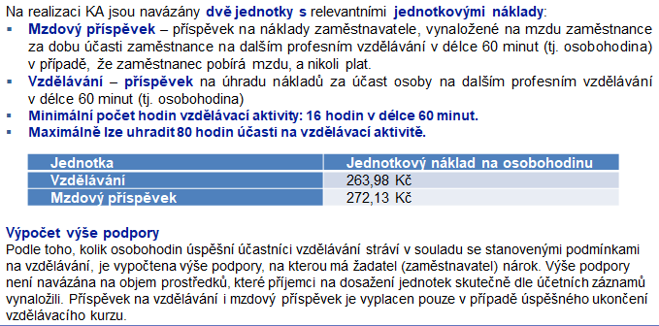

**Žádost o podporu:**

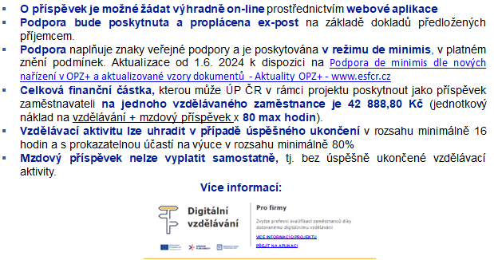

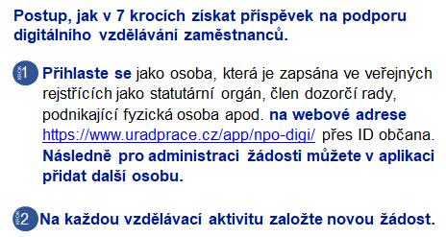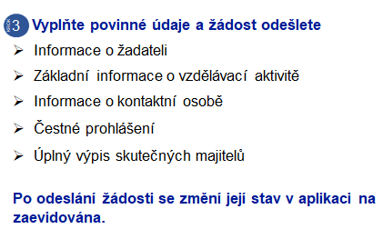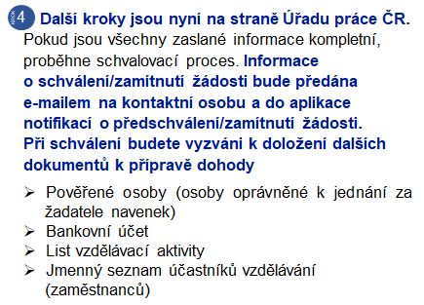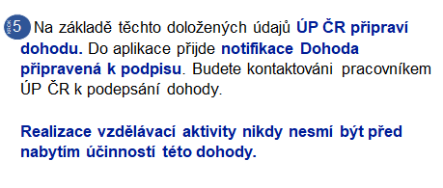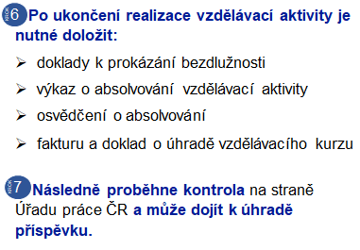

**NEJČASTĚJŠÍ DOTAZY**

* **Do kdy se budou přijímat žádosti?**

**Žádosti budou přijímány do 31.7.2025 s podmínkou zaslání vyúčtování nejpozději do 31.8.2025.**

* **Může se jedna osoba zúčastnit více školení?**

**Jedna osoba se může zúčastnit více vzdělávacích aktivit. Každá VA musí být minimálně na 16 hodin** (pozor – minimální účast na takovém kurzu musí být 16 hodin; proto doporučujeme trvání 20 hodin, neboť účastník se musí účastnit minimálně 80 % hodin výuky)**. ÚP ČR poskytne příspěvek z projektu na maximálně 80 vzdělávacích hodin na osobu. Žádosti se mohou podávat postupně.**

* **Lze podporu případně poskládat z více školení, které nemají ani 16h? např. 8h? Jeden den 8h MS Office a o týden později 8h školení LinkedIN?**

**Ne, musí se jednat o ucelené kurzy, na základě jejichž absolvování je vydáno osvědčení o úspěšném absolvování.**

* **Je nutné doložit jmenný seznam zaměstnanců, nebo jen počet osob? Jak se postupuje, pokud někdo onemocní?**

**Ano, jmenný seznam zaměstnanců je nezbytné doložit k listu vzdělávací aktivity. ÚP ČR proplatí příspěvek pouze za účastníky, kteří úspěšně absolvovali kurz a jejichž absence na vzdělávací akci nebyla delší než 20 %.**

* **Je možné, podat žádost na školení, které proběhlo minulý týden?**

**Ne. VA může začít až po nabytí účinnosti Dohody s ÚP ČR.**

* **Kde vezmu výpis skutečných majitelů?**

**Výpis získá výhradně majitel společnosti. Více informace k výpisu zde:** <https://portal.gov.cz/sluzby-vs/ziskani-udaju-zevidence-skutecnych-majitelu-S15850>

Pozor - nepostačuje výpis z veřejné části.

* **Je možno zapojit se do Digi pro firmu v případě, že jsme měli školení v rámci výzvy 101?**

**Pokud jste čerpali dotace z výzvy 101, nemůžete rovněž čerpat z výzvy 109.**

* **Je možné do projektu zahrnout školení pro zaměstnance, se kterým ještě není uzavřen pracovní poměr? Např. v srpnu má nastupovat nová zaměstnankyně a rádi bychom ji již v červnu zahrnuli do školení?**

**Není to možné.**

* **Je možné v rámci jednoho kurzu/školení školit zaměstnance různých firem? Máme provozovnu a zaměstnance v Praze a sesterská firma má provozovnu a své zaměstnance mimo Prahu. Jelikož spolu firmy úzce spolupracují a mají podobnou podnikatelskou činnost, chtěli bychom proškolit vybrané zaměstnance z obou subjektů. Je možné je tedy proškolit najednou nebo musí jedno školení proběhnout pro firmu A a další školení pro firmu B?**

**Školit můžete současně, vzdělávací aktivity se může zúčastnit maximálně 15 osob dohromady.**

* **Kdo je místně příslušným pracovištěm pro podání žádosti?**

**Žádost není podávaná podle sídla žadatele, ale podle místa provozovny, ze které budou zaměstnanci vyslání na vzdělávací aktivitu. V případě, že budou zaměstnanci vysílání z více provozoven bude vybráno pracoviště podle místa provozovny, ze které bude vysíláno nejvíce zaměstnanců.**

* **Počet účastníků na jednom běhu vzdělávací aktivity je omezen, musím na každý běh stejné vzdělávací aktivity podávat samotnou žádost?**

**Ne, na stejnou vzdělávací aktivitu konanou ve více bězích  se podává jedna žádost s tím, že jako začátek realizace vzdělávání bude uvedeno datum začátku prvního běhu a jako konec realizace vzdělávání bude uvedeno datum ukončení posledního běhu.**

* **Může se zaměstnanec účastnit více vzdělávacích aktivit v rámci Národního plánu obnovy?**

**Ano, zaměstnanec se může zúčastnit více vzdělávacích aktivit, ale jejich celková délka nesmí přesáhnout v součtu 80 hod. POZOR započítávají se do toho i vzdělávací aktivity realizované u jiného zaměstnavatele.**

**KONTAKTY**



